Çilek Kitaplar Tanıtım Bülteni
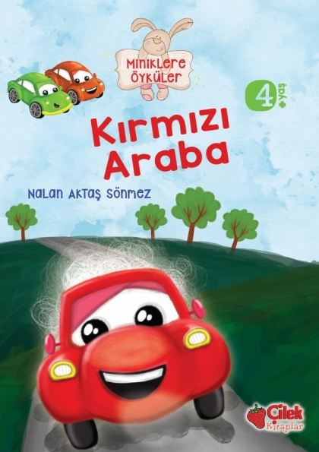 | Eser Adı: Kırmızı Araba (Büyük Boy 25*35)  Yazar Adı: Nalan Aktaş Sönmez  Tür Serisi:  Cilt Bilgisi:  Kitap Dili: Türkçe  Eser Tipi: Orjinal  İç Sayfa: HOLMEN SB 65  Kapak: BRISTOL 230  Yan Kapak: YOK  Selefon Türü: MAT SELEFON  Basım Tarihi: 2025  Sayfa Sayısı: 0  Kitap Boyutları: 13,5 X 21 mm  ISBN No: 9786051183855  Etiket Fiyatı: 180,00 TL
Kitap Tanıtım Yazısı : (Arka Kapak)

Kırmızı Arabayı Minikler Severek Okuyacaklar! Nalan Aktaş Sönmez’in kaleme aldığı Kırmızı Araba isimli bu kitapta, azimli olmanın önemi anlatılıyor. Resimleri ve tasarımıyla da oldukça beğenilen bu kitabı, çocuklarımız severek okuyacaklar.
Kitabın detay sayfasına buradan ulaşabilirsiniz :
https://www.hayatyayinlari.com/kitaplar/nalan-aktas-sonmez-kirmizi-araba-buyuk-boy-2535-2037.html
Çilek Kitaplar



